Grupa ŻABKI
Temat kompleksowy: Cuda i dziwy.
Temat dnia: Kiedy jest dzień? A kiedy jest noc? (09.04.2021)
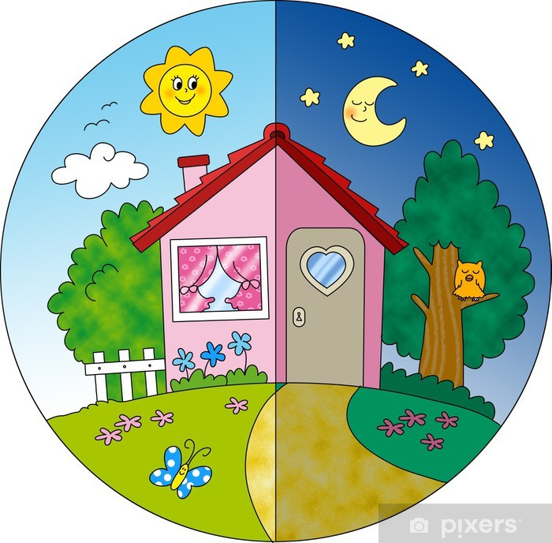

Zabawy ruchowe:
https://www.youtube.com/watch?v=vXUC732gqKo

Piosenka:
https://www.youtube.com/watch?v=-ZQTnkXpcCA

Film edukacyjny:
https://www.youtube.com/watch?v=ekY5oZDdQ4k
https://www.youtube.com/watch?v=nZEXAIa012o
https://www.youtube.com/watch?v=1ox9oGERipo

Karty pracy:
3latki
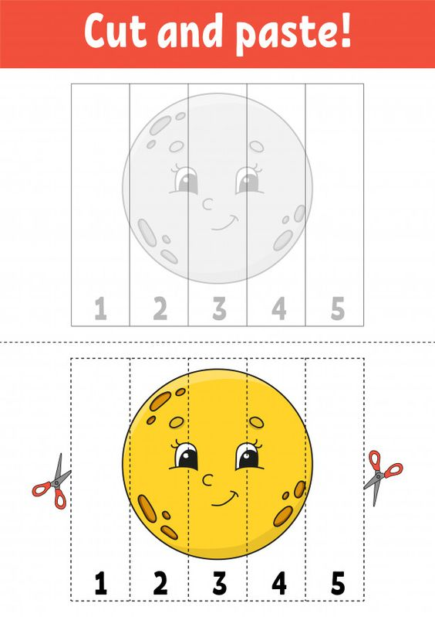
Dodatkowo
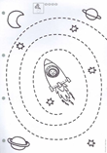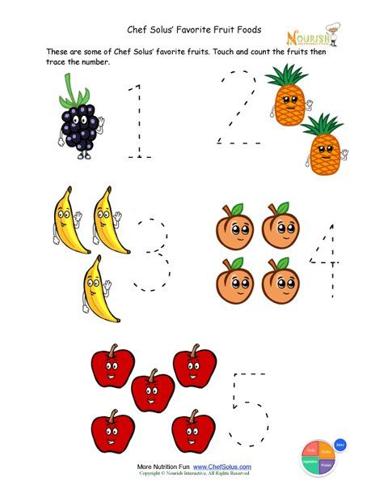

4latki
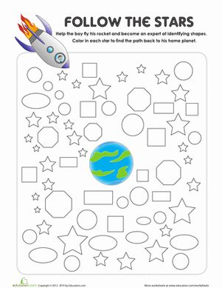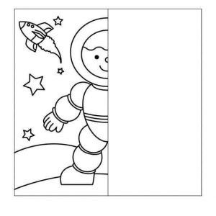
dodatkowo
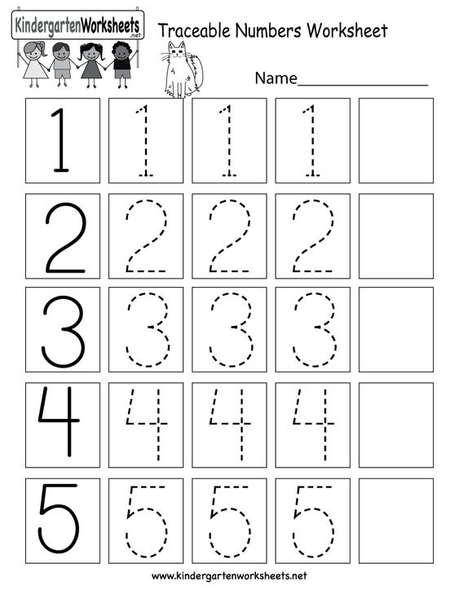

5latki
Karty pracy cz.3 str. 74, 75 i 76.
dodatkowo
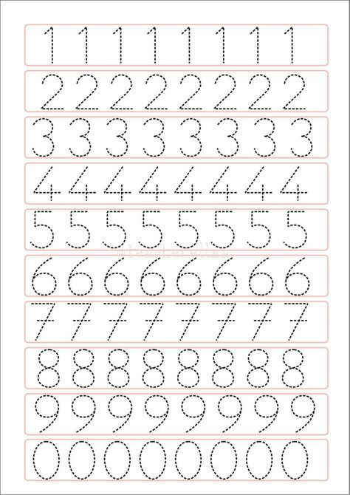

Praca plastyczna dla wszystkich. Rakieta z przygotowanych elementów.

